Ski-Results
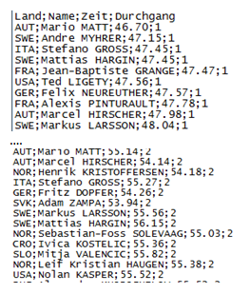
Mithilfe dieses Programms sollen Herren-Slalom-Ergebnisse berechnet werden. Dazu werden zwei csv-Dateien ausgewertet, welche die Einzelergebnisse aller Läufer je Durchgang beinhaltet. Läufer, die im 2. Durchgang ausscheiden, sind zu disqualifizieren (kein Eintrag in der csv-Datei des 2. Durchgangs).

Die oberste Zeile beinhaltet die Überschriften der jeweiligen Spalten. Diese Zeile muss beim Einlesen ignoriert werden!

Es soll nun ein Struct-Array erstellt werden, welches EINEN Eintrag je teilgenommenen Skiläufer beinhaltet. Dabei sollen folgende Werte je Läufer gespeichert werden:

- Name (String)
- Land (String)
- ZeitDG1 (Double)
- ZeitDG2 (Double)
- Gesamtzeit (Double)
- Rang (Integer)

Die ersten 4 Werte können dabei aus den beiden csv-Dateien übertragen werden, die beiden anderen sind zu berechnen. Wenn ein Läufer den zweiten Durchgang nicht mehr gefahren ist, so soll für ZeitDG2 und für die Gesamtzeit jeweils 0 gespeichert werden. Als Rang wird dann 999 gespeichert Entspricht einer Disqualifikation.

Die anderen Ränge können erst ermittelt werden, wenn alle Datensätze eingelesen und die Gesamtzeiten berechnet wurden. (Hinweis: Aufsteigend nach Gesamtzeit sortieren -> dann Ränge eintragen! Achten Sie dabei auf ex-aequo-Platzierungen. )

Über ein Menü sollen folgende Funktionen gewählt werden können:

1: Rangliste ausgeben: Alle Daten werden in einer Tabelle ausgegeben (nach Rang sortiert)
2: Disqualifizierte Läufer ausgeben: Es werden nur die disqualifizierten Läufer ausgegeben
3: Disqualifizierte Läufer löschen: Alle disqualifizierten Läufer werden aus dem Array gelöscht!
4: Ergebnis speichern: Alle berechneten Daten werden in eine csv-Datei ausgegeben (nach Rang sortiert, Dateiname beliebig)
0: Programmende

